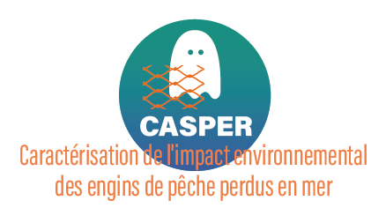
Enquête pêcheurs plaisanciers
yroumier@bretagne-peches.org
Date :
Lieu :
Enquêteur :

- Nom du pêcheur :

- Appartenance à une association de plaisanciers (si oui laquelle) :

- Port d’attache (+type de bateau possédé : voilier ou moteur) :

- Quel type de pêche, pratiquez-vous ? (Casier, filet, ligne…)

- Expérience : depuis combien de temps pratiquez-vous votre activité ?

- A quelle fréquence sortez-vous en mer ? (Nombre de sorties/ans)

- Avez-vous déjà perdu un engin de pêche ?
(Si perte récente, remplir le formulaire en ligne. Si ancienne, remplir ce questionnaire.)
Type (casier/filet/ligne) et espèces ciblées :

Site :

Profondeur, type de fond :

Année/Saison :

- A quelle fréquence perdez-vous des engins ?

- Si oui quelle en est la cause selon vous ?

Vol ou malveillance ?

Mauvaises conditions de mer ? (Matériel laissé à l’eau trop longtemps)

Mauvais choix de site (croche/courant) ?

Mauvais amarrage ?

Autre :

- Sur la zone d’étude du projet CASPER, y a-t-il selon vous des hots-spots de casiers et filets ou l’on pourrait trouver (beaucoup) d’engins perdus ?

- Selon-vous, quelles sont les bonnes pratiques pour éviter la perte d’engins de pêche que l’on pourrait mettre en avant ? Des suggestions par rapport au projet CASPER ?

